Gov4j - Partner Tecnologico NdP

Servizio di intermediazione al Nodo dei Pagamenti

Manuale

Ambiente di Integrazione

25/09/15 - vers. 1

STATO DEL DOCUMENTO

REV. | MOTIVO | DATA
1 | Prima versione | 25/09/15

ATTORI DEL DOCUMENTO

Redatto da | Lorenzo Nardi | Data | 25/09/15
Approvato da | Tito Flagella | Data | 25/09/15

INDICE
1 Scopo del documento 4
2 Glossario 4
3 Premessa 4
4 L'Architettura dell'Ambiente di Integrazione 5
4.1 Simulatore Nodo dei Pagamenti della PA 6
4.2 Simulatore PSP 6
4.3 PSP Partner Tecnologico 7
4.4 Porta di Dominio OpenSPCoop Enterprise 7
4.5 GovPay Enterprise 8
4.6 Simulatore Ente Creditore 10
4.7 Gestionale Posizioni Debitorie Ente Creditore 11
5 Scenari di Pagamento 11
5.1 Pagamenti di tipo immediato tramite portale (tipo 1) 11
5.2 Pagamenti attivati sul PSP (tipo 3) 16
6 Personalizzare l'ambiente di integrazione 19
6.1 Creazione di un Intermediario Tecnologico 20
6.2 Creazione di un Ente 22
7 Interfacce Applicative d'Integrazione 26
7.1 Servizi erogati da GovPay 26
7.1.1 Lista PSP 26
7.1.2 Genera IUV 28
7.1.3 Genera IUV Avviso 28
7.1.4 Richiesta Pagamento 28
7.1.5 Verifica Pagamento 32
7.1.6 Genera avviso di pagamento 34
7.1.7 Lista Rendicontazioni 35
7.1.8 Recupera rendicontazione 36
7.2 I servizi erogati dall'Ente creditore 37
7.2.1 Notifica Pagamento 37
7.2.2 Verifica Dati Pagamento 39
8 Appendice - Riferimenti alle console grafiche 42

Indice delle Figure
Figura 1: Architettura complessiva dell'ambiente di integrazione 6
Figura 2: Pagina iniziale della console grafica dei simulatori PSP e NdP 7
Figura 3: Maschera di login relativa al cruscotto di GovPay 9
Figura 4: Menu di navigazione del cruscotto GovPay 9
Figura 5: Maschera di login del Simulatore Portale Ente 10
Figura 6: Pagina di ingresso del Simulatore Portale Ente 11
Figura 7: L'operatore dell'ente crea la posizione debitoria 12
Figura 8: Elenco delle Posizioni Debitorie sul Simulatore Portale dell'Ente 12
Figura 9: Aggiunta di una Posizione Debitoria sul Simulatore Portale dell'Ente 13
Figura 10: Il cittadino debitore accede al portale dell'ente per il pagamento 13
Figura 11: Pagina di pagamento sul Simulatore Portale dell'Ente 14
Figura 12: Pagina di pagamento sul Simulatore PSP 14
Figura 13: Pagamento "in corso" sulla Lista Pagamenti del cruscotto GovPay 15
Figura 14: Eventi nodoInviaRPT sul Giornale Eventi del cruscotto GovPay 15
Figura 15: Pagina di conferma esito del pagamento 15
Figura 16: Pagamento "Eseguito" sulla Lista Pagamenti del cruscotto GovPay 16
Figura 17: Eventi paaInviaRT sul Giornale Eventi del cruscotto GovPay 16
Figura 18: Verifica stato del pagamento sul Simulatore Portale dell'Ente 16
Figura 19: Pagina per effettuare il pagamento sul Simulatore PSP 17
Figura 20: Pagina di esito del caricamento dell'avviso sul Simulatore PSP 18
Figura 21: Pagina di esito della verifica del pagamento sul Simulatore PSP 18
Figura 22: Eventi paaVerificaRPT sul Giornale Eventi del cruscotto GovPay 19
Figura 23: Pagina di esito del pagamento sul Simulatore PSP 19
Figura 24: Elenco degli Intermediari Tecnologici 20
Figura 25: Creazione di un Intermediario Tecnologico 20
Figura 26: Pagina di dettaglio dell'intermediario tecnologico sul cruscotto GovPay 21
Figura 27: Form per la creazione di una stazione per l'intermediario tecnologico 22
Figura 28: Elenco degli Enti censiti sul GovPay 22
Figura 29: Form per la creazione di un ente sul cruscotto GovPay 22
Figura 30: Pagina di dettaglio di un ente su cruscotto GovPay 23
Figura 31: Form per la creazione di uno Scadenzario dal cruscotto GovPay 24
Figura 32: Dettaglio dello Scadenzario con l'elenco dei tributi ad esso associati 25
Figura 33: Form per la creazione di un Tributo nel cruscotto GovPay 25

Scopo del documento
Lo scopo del presente documento è di descrivere l'Ambiente di Integrazione fornito ad un Intermediario o Partner Tecnologico come strumento per agevolare l'integrazione al GovPay e quindi ai servizi di pagamento erogati dal Nodo dei Pagamenti della PA in accordo alle specifiche AgID.

Glossario
PdD | Porta di Dominio
NdP | Nodo dei Pagamenti della PA
PSP | Prestatore Servizi di Pagamento
SPC | Sistema Pubblico di Connettività
AgID | Agenzia per l'Italia Digitale
RPT | Richiesta di Pagamento Telematico
RT | Ricevuta Telematica
IUV | Identificativo Unico Versamento
SANP | Specifiche Attuative del Nodo dei Pagamenti-SPC  v.1.6 – Gennaio 2014
SACIV | Specifiche Attuative dei Codici Identificativi di Versamento, Riversamento e Rendicontazione  v.1.1 – Gennaio 2014

Premessa
Il contesto in cui si colloca GovPay è quello della riscossione dei tributi da parte degli enti pubblici. Ciascun ente che amministra nel proprio dominio applicativo le pendenze dei cittadini ed i relativi pagamenti può avvalersi del servizio di mediazione offerto dal "Nodo dei Pagamenti-SPC" per interagire con i PSP secondo una piattaforma paritetica e garantita da una governance pubblica.
L'interazione con il Nodo dei Pagamenti-SPC avviene tramite la Porta di Dominio dell'Ente Creditore sulla rete SPC e ciascun ente deve dotarsi dell'ambiente tecnologico per far dialogare i propri sistemi, portale e sistema informativo per la gestione dei pagamenti, con il Nodo dei Pagamenti-SPC.
Le specifiche del colloquio con il Nodo dei Pagamenti, estese con la pubblicazione del documento monografico “Sistema centralizzato AgID per la connessione degli Enti Creditori”, offrono la possibilità per soggetti terzi di realizzare soluzione specifiche per l'accesso al Nodo dei Pagamenti SPC e proporsi agli Enti Creditori come Intermediari Tecnologici, se soggetti pubblici, o Partner Tecnologici, se soggetti privati.

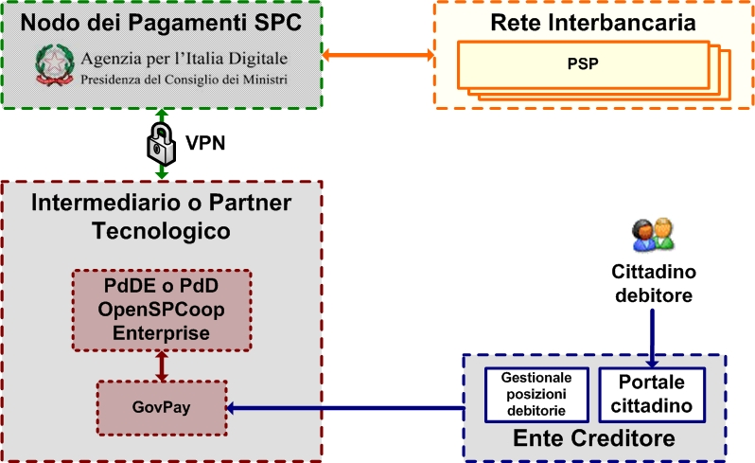Figura 1: Architettura generale
Un Intermediario o Partner Tecnologico può sollevare l'Ente Creditore sia della necessità di dotarsi e mantenere una Porta di Dominio qualificata sia di dispiegare l'apparato tecnologico necessario alla gestione del processo di pagamento previsto dalle specifiche AgID.
In questo documento si presenta una soluzione per la predisposizione dell'impianto necessario a ricoprire il ruolo di Intermediario o Partner Tecnologico basato sui software Link.it.

L'Architettura dell'Ambiente di Integrazione
L'ambiente di integrazione è un'infrastruttura tecnologica che ricostruisce il contesto applicativo completo per la gestione dei flussi di pagamento secondo il modello definito dalla normativa AgID. Tale ambiente è stato pensato in modo da agevolare il processo di realizzazione ed integrazione dei gestionali che si devono connettere a questa realtà e per questo può essere utilizzato dai diversi attori che partecipano ai flussi di pagamento.
In Figura 2 è illustrata l'architettura complessiva dell'ambiente di integrazione dove si nota la presenza di alcuni moduli applicativi simulatori che permettono l'esecuzione completa dei flussi di pagamento nei diversi scenari possibili. Ciascun attore/utente è in grado di effettuare i propri test di integrazione affiancando il proprio modulo applicativo al simulatore con ruolo equivalente.
Utilizzando questo ambiente è possibile determinare dei processi automatici di qualificazione degli Enti Creditori con i quali certificare l'integrazione, prima del processo di accreditamento AgID, in modo da ridurre al minimo le iterazioni del processo di messa in esercizio di ciascun aderente.
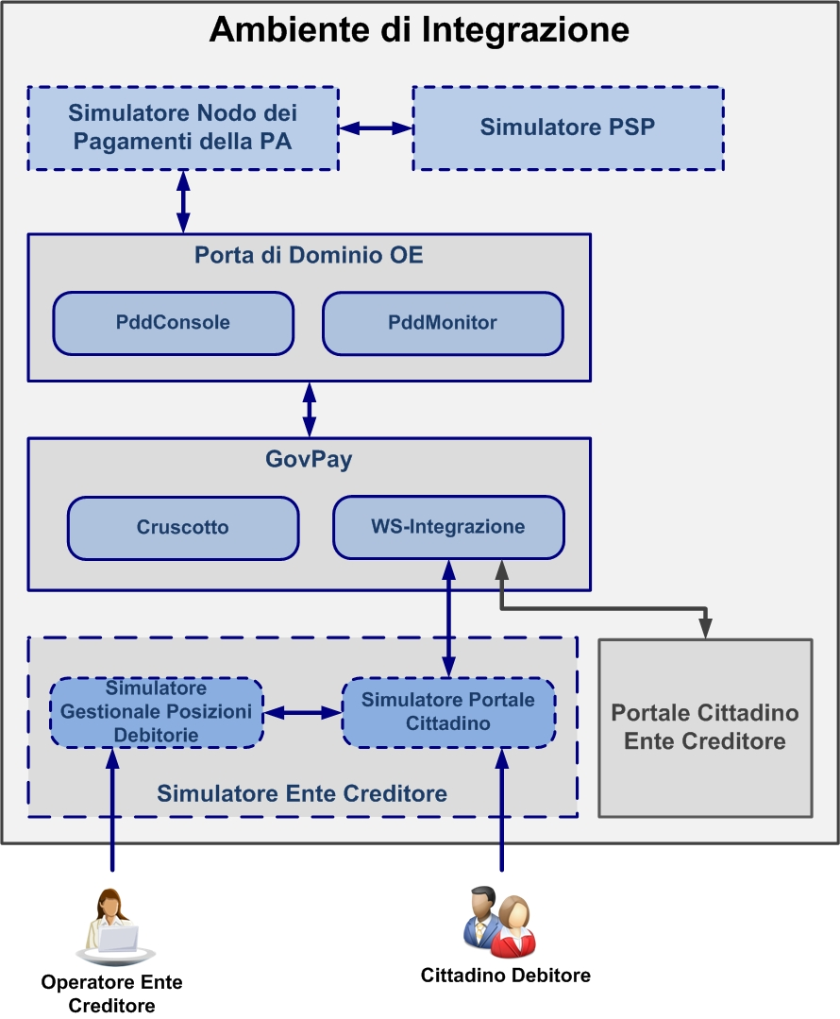Figura 2: Architettura complessiva dell'ambiente di integrazione
Forniamo adesso una descrizione di moduli e componenti che caratterizzano l'ambiente di integrazione e che partecipano ai flussi di pagamento che saranno descritti in seguito.

Simulatore Nodo dei Pagamenti della PA
Il Simulatore del Nodo dei Pagamenti della PA (NdP) implementa le interfacce e la logica di gestione dei pagamenti prevista dalle specifiche AgID. Inoltre simula alcuni scenari di errore che possono verificarsi in esercizio allo scopo di verificare la tolleranza agli errori del sistema.

Simulatore PSP
Il Simulatore del Prestatore dei Servizi di Pagamento (PSP) implementa le interfacce e la logica di gestione dei pagamenti prevista dalle specifiche AgID. Espone le interfacce necessarie alla simulazione di pagamenti immediati (tipo 1 e 2) e attivati presso PSP (tipo 3) con la possibilità di generare qualsiasi esito di pagamento.
La console grafica per effettuare le operazioni sul simulatore NdP, descritto nella sezione precedente, e sul simulatore PSP è raggiungibile al seguente indirizzo:
- URL: http://serviziclienti.link.it/govpay-ndp-sym
l'accesso a questa console avviene senza autenticazione e viene presentata inizialmente la pagina contenente il menu con le funzioni disponibili (Figura 3).
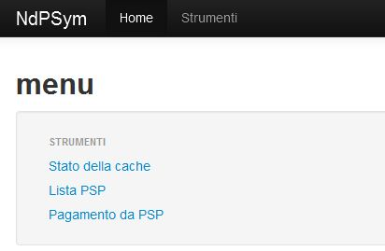Figura 3: Pagina iniziale della console grafica dei simulatori PSP e NdP
Le funzioni accessibili sono:
- Stato della cache (funzione NdP): consente di visualizzare i pagamenti attualmente in gestione sul NdP.
- Lista PSP (funzione NdP): consente di visualizzare i PSP che sono censiti sul NdP e che quindi risulteranno utilizzabili lato ente.
- Pagamento da PSP (funzione PSP): consente di procedere al pagamento di una posizione debitoria simulando il sistema in dotazione al PSP per la gestione dei pagamenti.

Porta di Dominio OpenSPCoop Enterprise
La Porta di Dominio è il modulo applicativo indispensabile per abilitare i gestionali del dominio dell'Ente Creditore all'accesso ai servizi del Nodo dei Pagamenti. L'architettura predispone una versione della Porta di Dominio OpenSPCoop Enterprise che soddisfa sia i requisiti multisoggetto degli Intermediari Tecnologici, sia i requisiti di “Equivalente” per i Partner Tecnologici, dotata delle seguenti interfacce grafiche:
- PddConsole
Cruscotto grafico per la gestione delle configurazioni dei servizi di comunicazione con il NdP e le modalità di integrazione dei gestionali del dominio dell'ente creditore.
- PddMonitor
Cruscotto grafico per il monitoraggio statistico e diagnostico delle comunicazioni intercorse con i servizi del NdP.

GovPay
GovPay è il sistema di mediazione tra l'ambiente tecnologico dell'ente creditore e i servizi del NdP per l'accesso ai quali offre interfacce applicative e cruscotti di gestione dedicati agli operatori.
In questo contesto mettiamo in evidenza:
- WS-Integrazione
Le interfacce REST dedicate all'interazione Application-To-Application e quindi rivolte ai gestionali dell'ente e portali istituzionali per la gestione dei pagamenti.
- Cruscotto
Le interfacce grafiche per la configurazione e il monitoraggio del GovPay dedicato agli utenti gestori ed operatori.
Il cruscotto di gestione di GovPay è accessibile al seguente indirizzo:
- URL: http://serviziclienti.link.it/govpayConsole
Le credenziali per l'accesso sono:
- Username: ADMINISTRATOR
- Password: $1111111
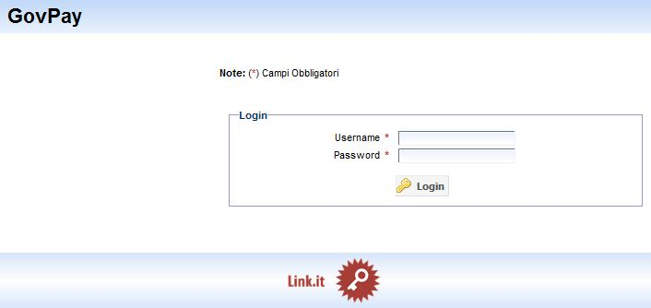Figura 4: Maschera di login relativa al cruscotto di GovPay
Dalla maschera di login (Figura 4), una volta superata l'autenticazione, viene presentata la pagina di ingresso che comprende il menu di navigazione (Figura 5).
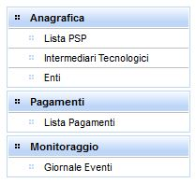Figura 5: Menu di navigazione del cruscotto GovPay
Le voci del menu del cruscotto GovPay sono:
- Lista PSP: consente di visualizzare la lista dei PSP disponibili.
- Intermediari Tecnologici: consente di visualizzare le anagrafiche degli intermediari tecnologici.
- Enti: consente di visualizzare le anagrafiche degli enti creditori gestiti con i relativi scadenzari.
- Lista Pagamenti: consente di visualizzare la lista dei pagamenti.
- Giornale Eventi: consente di visualizzare le tracce delle operazioni effettuate per fini di monitoraggio.

Simulatore Ente Creditore
Il Simulatore dell'Ente Creditore offre due differenti sistemi di simulazione:
- Simulatore Gestionale Posizioni Debitorie
Applicazione che simula le funzionalità di un gestionale delle posizioni debitorie. Viene utilizzato per creare posizioni debitorie finalizzate ai test di integrazione.
- Simulatore Portale Cittadino
Applicazione che simula le funzionalità di un portale dedicato alla consultazione e pagamento delle posizioni debitorie da parte del cittadino. Consente di simulare il processo di pagamento da parte del cittadino ai fini dei test di integrazione.
La console grafica per effettuare le operazioni sul simulatore dell'ente creditore è raggiungibile al seguente indirizzo:
- URL: http://serviziclienti.link.it/govpay-portal
Le credenziali per l'accesso (sia come operatore ente che cittadino) sono:
- Username: ADMINISTRATOR
- Password: $1111111
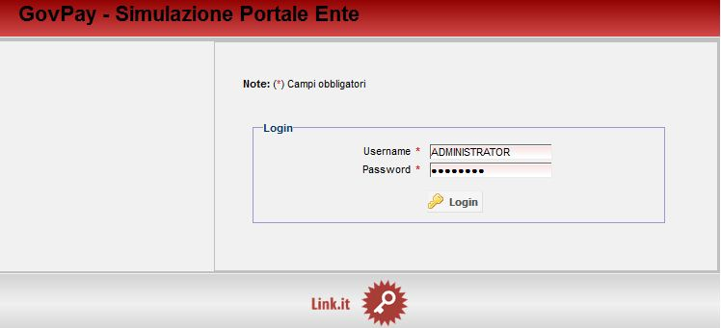Figura 6: Maschera di login del Simulatore Portale Ente
Una volta inserite le credenziali nella maschera di login (Figura 6) viene visualizzata la pagina di ingresso (Figura 7) che contiene il menu per l'accesso alle funzionalità del simulatore.
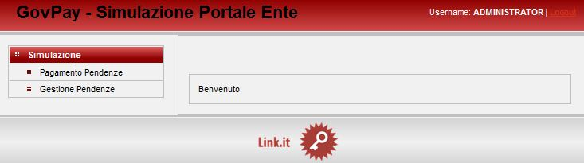Figura 7: Pagina di ingresso del Simulatore Portale Ente
Il menu contiene le due seguenti voci:
- Pagamento Pendenze (funzione cittadino debitore)
- Gestione Pendenze (funzione operatore ente creditore)

Portale al Cittadino Ente Creditore
Rappresenta l'apparato tecnologico che un ente creditore intende integrare all'infrastruttura di pagamento.

Scenari di Pagamento
In questa sezione andiamo a descrivere in dettaglio due casi d'uso applicabili all'ambiente di integrazione, illustrato nella sezione precedente, che sono:
- Pagamenti tramite portale cittadino (tipo 1 e 2)
- Pagamenti attivati sul PSP (tipo 3)
Per ciascuno dei due casi d'uso verranno descritte in seguito tutte le singole fasi di gestione sui moduli applicativi di simulazione.

Pagamenti tramite portale cittadino (tipo 1 e 2)
In questo scenario il cittadino debitore accede al portale dell'ente, dedicato ai pagamenti, per provvedere al pagamento delle proprie posizioni debitorie. Descriviamo nel seguito la sequenza di passi che consente di riprodurre l'intero scenario sui moduli applicativi dell'ambiente di integrazione.
Passo 1: L'operatore dell'ente creditore crea la posizione debitoria sul simulatore del gestionale delle posizioni debitorie dell'ente (Figura 8).
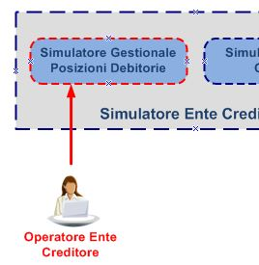Figura 8: L'operatore dell'ente crea la posizione debitoria
Dalla pagina di ingresso del Simulatore Portale dell'Ente (Figura 7) selezionare la voce di menu "Gestione Pendenze". Viene visualizzata una pagina con l'elenco delle posizioni debitorie già presenti nel sistema (Figura 9):
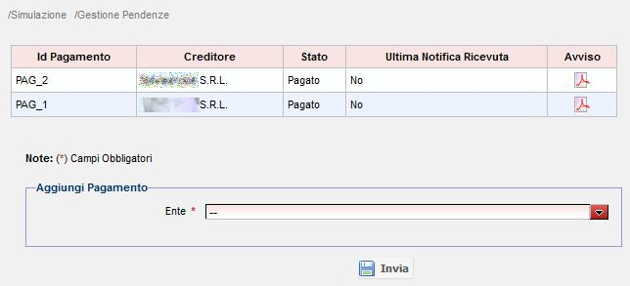Figura 9: Elenco delle Posizioni Debitorie sul Simulatore Portale dell'Ente
Dal riquadro "Aggiungi Pagamento" l'operatore seleziona prima l'ente, poi il tributo e quindi il pulsante "Invia" per confermare la creazione della posizione debitoria (Figura 10).
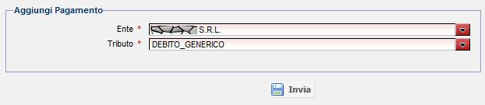Figura 10: Aggiunta di una Posizione Debitoria sul Simulatore Portale dell'Ente
L'elenco delle Posizioni Debitorie si aggiorna con l'aggiunta dei un nuovo pagamento, avente come Ente Creditore e Tipologia di tributo quelle selezionate, mentre tutti gli altri parametri sono valorizzati casualmente.
Passo 2: Il cittadino debitore accede al portale dell'ente per procedere con il pagamento della posizione debitoria.
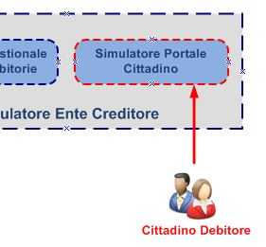Figura 11: Il cittadino debitore accede al portale dell'ente per il pagamento
Dalla pagina di ingresso del Simulatore Portale dell'Ente (Figura 7) selezionare la voce di menu "Pagamento Pendenze". Viene visualizzata la pagina riportata in Figura 12:
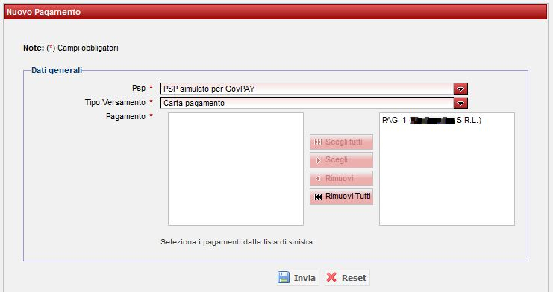Figura 12: Pagina di pagamento sul Simulatore Portale dell'Ente
In questa pagina si seleziona un PSP, una tipologia di versamento ed il pagamento creato al passo 1. Si procede al pagamento selezionando il tasto “Invia”.
Passo 3: Se il tipo di versamento selezionato lo prevede, si viene rediretti alla pagina di pagamento del simulatore PSP:
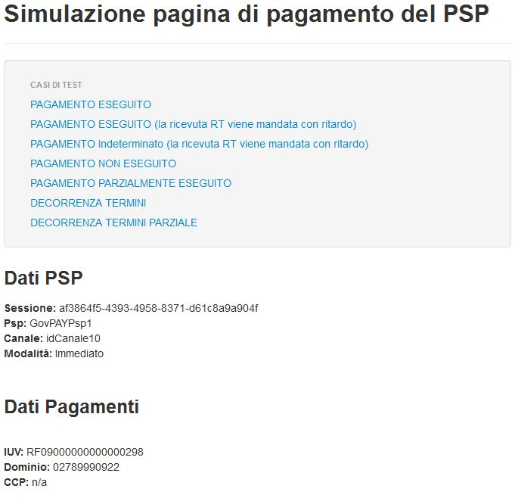Figura 13: Pagina di pagamento sul Simulatore PSP
La pagina di pagamento sul simulatore PSP, oltre a riportare i dati del PSP e dei pagamenti come riepilogo, mostra gli esiti che è possibile simulare per i pagamenti in corso.
Selezionando uno degli esiti possibili, ad esempio "PAGAMENTO ESEGUITO", si viene rediretti nuovamente sul Simulatore Portale dell'Ente dove viene mostrata la pagina di conferma dell'esito del pagamento (Figura 14). Nel caso di pagamenti immediati, l'esito con Ricevuta Telematica sarà disponibile nell'arco di pochi secondi, mentre nel caso dei differiti sarà necessario attendere qualche minuto.
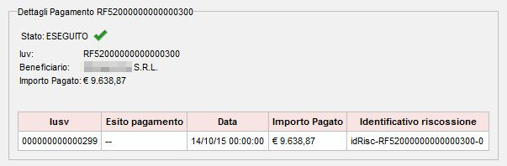Figura 14: Pagina di conferma esito del pagamento
Monitoraggio: L'operatività del sistema può essere monitorata tramite i cruscotti di gestione GovPay. Al termine del Passo 2, accedendo alla voce di menu “Lista Pagamenti” sarà possibile verificare che il pagamento risulta in corso (Figura 15):
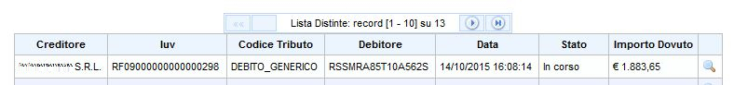Figura 15: Pagamento "in corso" sulla Lista Pagamenti del cruscotto GovPay
mentre dopo il passo 3 risulta pagato (Figura 16) ed il dettaglio di pagamento mostra le informazioni aggiuntive della ricevuta telematica.
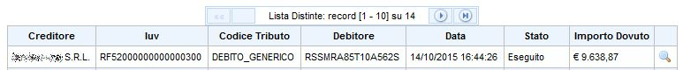Figura 16: Pagamento "Eseguito" sulla Lista Pagamenti del cruscotto GovPay
Analogamente sarà possibile verificare il contenuto del Giornale Eventi consultando la pagina accessibile con l'omonima voce di menu (Figura 17). Il giornale eventi mostra le due tracce, richiesta e risposta con esito OK, relative alle comunicazioni con il NdP per l'invio del RPT relativa al pagamento.
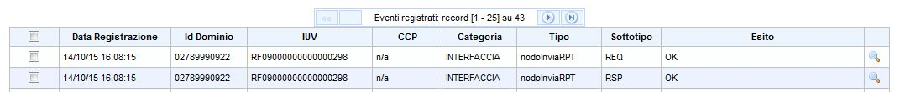Figura 17: Eventi nodoInviaRPT sul Giornale Eventi del cruscotto GovPay
Al termine del passo 3 saranno invece visualizzate anche le registrazioni degli eventi relativi all'invio dell'RT (Figura 18):
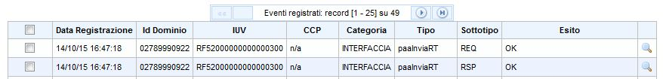Figura 18: Eventi paaInviaRT sul Giornale Eventi del cruscotto GovPay

Pagamenti attivati sul PSP (tipo 3)
In questo scenario il cittadino debitore utilizza direttamente il PSP per procedere al pagamento utilizzando l'avviso.
Descriviamo nel seguito la sequenza di passi che consente di riprodurre l'intero scenario sui moduli applicativi dell'ambiente di integrazione.
Passo 1: L'operatore dell'ente creditore crea la posizione debitoria sul gestionale presente nel Simulatore Portale dell'Ente. Per l'esecuzione di questo passo seguire quanto descritto al passo 1 della precedente sezione. Al termine, eseguire il download del PDF dell'Avviso di Pagamento.
Passo 2: Dopo aver scaricato l'avviso, accedere alla console grafica del Simulatore del PSP e selezionare la voce di menu "Pagamento da PSP" (Figura 3). Viene presentata la pagina per procedere con il pagamento dal PSP (Figura 19).
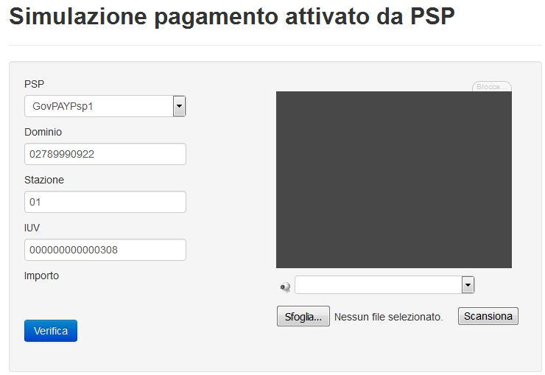Figura 19: Pagina per effettuare il pagamento sul Simulatore PSP
Dalla pagina di pagamento sul Simulatore PSP si può procedere al pagamento utilizzando 3 metodi:
- Caricare il file dell'avviso utilizzando il pulsante "Sfoglia..." e quindi il pulsante "Scansiona".
- Effettuare la scansione tramite webcam del codice a barre o del QR Code presenti nell'avviso. Avvicinare la webcam all'avviso e premere il pulsante "Scansiona".
- Compilare manualmente il form presente sulla colonna sinistra inserendo quindi i dati del pagamento:
  - PSP: il PSP che si vuole utilizzare per il pagamento.
  - Dominio: il codice fiscale dell'ente creditore.
  - Stazione: il progressivo della stazione (suffisso dell'identificativo completo fornito dal NdP).
  - IUV: l'identificativo unico di versamento relativo al pagamento che si vuole effettuare (presente anche nell'avviso).
Nel caso si proceda con i metodi automatici, dopo aver premuto il pulsante "Scansiona", viene presentata una pagina di esito di lettura dell'avviso (Figura 20).
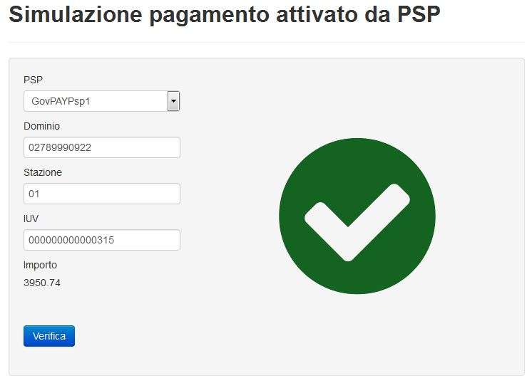Figura 20: Pagina di esito del caricamento dell'avviso sul Simulatore PSP
Passo 3: Dopo che i dati del pagamento sono stati caricati, manualmente o tramite lettura dell'avviso, si procede con la verifica utilizzando il pulsante "Verifica". Al termine della verifica viene visualizzata la pagina di esito (Figura 21).
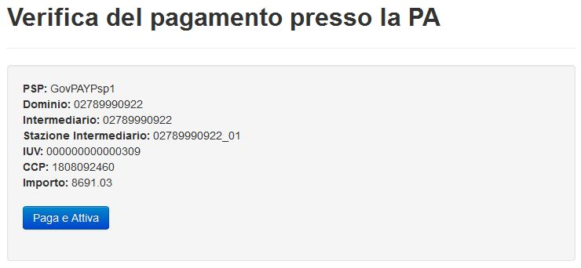Figura 21: Pagina di esito della verifica del pagamento sul Simulatore PSP
Passo 4: Per effettuare il pagamento utilizzare il pulsante "Paga e Attiva". Al completamento del pagamento si viene rediretti alla pagina di esito (Figura 22).
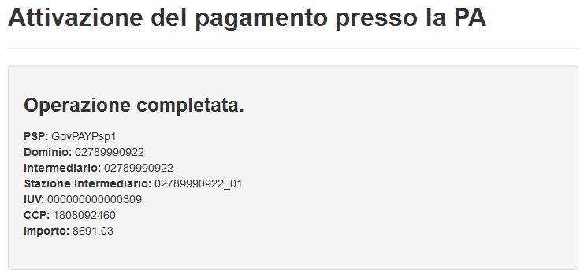Figura 22: Pagina di esito del pagamento sul Simulatore PSP
Monitoraggio: Come per il pagamento ad iniziativa Ente, è possibile verificare sul cruscotto di GovPay il processo di gestione del pagamento:
- Al termine del passo 3, sono disponibili sul Giornale Eventi le tracce relative all'operazione di Verifica RPT
- Al termine del passo 4, sono disponibili anche le tracce dell'operazione di Attiva RPT ed il pagamento risulterà presente nella relativa lista in stato “In corso”.
- Dopo qualche istante saranno disponibili anche le tracce dell'operazione di Invia RPT
- Dopo qualche secondo, saranno disponibili le tracce della ricezione dell'RT.

Personalizzare l'ambiente di integrazione
Nelle sezioni precedenti abbiamo mostrato come fare a riprodurre gli scenari di pagamento, in tutte le loro fasi, utilizzando i moduli di simulazione con i dati di esempio auto-generati. Descriviamo adesso il procedimento da seguire per integrare i propri sistemi all'ambiente di integrazione. Per integrare i propri sistemi è necessario creare sul cruscotto GovPay le seguenti anagrafiche:
- Intermediari Tecnologici
- Enti

Creazione di un Intermediario Tecnologico
Per creare un nuovo Intermediario Tecnologico accedere al cruscotto GovPay e selezionare la voce di menu "Intermediari Tecnologici". Viene mostrata la pagina con l'elenco degli intermediari tecnologici attualmente censiti nel sistema (Figura 23).
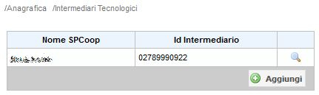Figura 23: Elenco degli Intermediari Tecnologici

Per aggiungere un nuovo elemento utilizzare il pulsante "Aggiungi". Viene aperto il form di creazione (Figura 24).
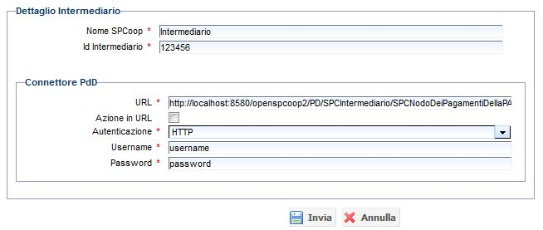Figura 24: Creazione di un Intermediario Tecnologico
I dati da fornire per la creazione dell'intermediario tecnologico sono:
- Nome SPCoop: identificativo dell'intermediario tecnologico sulla PdD (comunicato dal gestore della PdD).
- Id Intermediario: identificativo dell'intermediario tecnologico sul NdP.
- Connettore PdD: riferimenti per l'integrazione con la PdD (comunicati dal gestore della PdD) che sono:
  - URL: indirizzo della porta delegata per l'invocazione dei servizi del NdP.
  - Azione in URL: flag che indica se alla url della porta delegata deve essere aggiunta l'azione invocata. Dipende dalla modalità di configurazione della PdD. Nell'ambiente di integrazione questo flag non va attivato in quanto l'azione verrà comunicata tramite SoapAction.
  - Autenticazione: informazioni per l'eventuale autenticazione prevista nell'invocazione della porta delegata. I casi possibili sono Nessuna, HTTP e SSL. In base alla modalità selezionata saranno visibili i campi per inserire le informazioni di autenticazione.
Dopo aver confermato i dati del form con il pulsante "Invia", il nuovo intermediario tecnologico risulterà visibile nella lista. A questo punto è possibile accedere al dettaglio dell'elemento appena creato tramite il collegamento presente sulla destra (Figura 25).
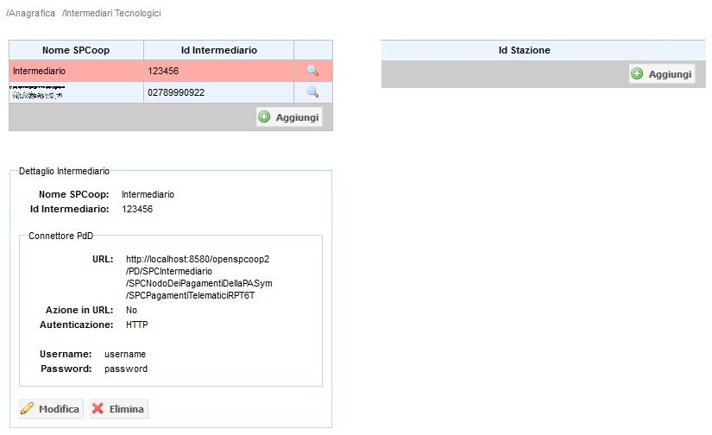Figura 25: Pagina di dettaglio dell'intermediario tecnologico sul cruscotto GovPay
Dalla pagina di dettaglio dell'intermediario tecnologico è possibile modificare i dati inseriti in precedenza, tramite il pulsante "Modifica", oppure è possibile inserire le stazioni attivate sul NdP. Per inserire una stazione è sufficiente utilizzare il pulsante "Aggiungi" nel riquadro relativo alle stazioni.
Per l'aggiunta di una stazione viene aperto il form riportato in Figura 26. Il form viene riempito con i seguenti dati (tutti comunicati dal NdP all'atto dell'attivazione):
- Id Intermediario: identificativo dell'intermediario tecnologico
- Codice: identificativo della stazione
- Password: password relativa alla stazione
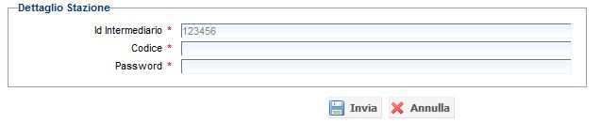Figura 26: Form per la creazione di una stazione per l'intermediario tecnologico
Alla conferma dei dati di cui sopra, la stazione viene aggiunta nel riquadro e i dati riepilogati in un box sottostante. Anche in questo caso, tramite il pulsante "Modifica" si potrà procedere all'aggiornamento delle informazioni relative alla stazione.

Creazione di un Ente
Per creare un nuovo Ente creditore accedere al cruscotto GovPay e selezionare la voce di menu "Enti". Viene mostrata la pagina con l'elenco degli enti attualmente censiti nel sistema (Figura 27).
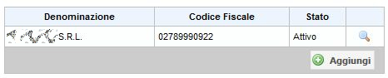Figura 27: Elenco degli Enti censiti sul GovPay

Per creare un ente si seleziona il pulsante "Aggiungi" che comporta l'apertura di un form con i dati da inserire per il nuovo ente (Figura 28).
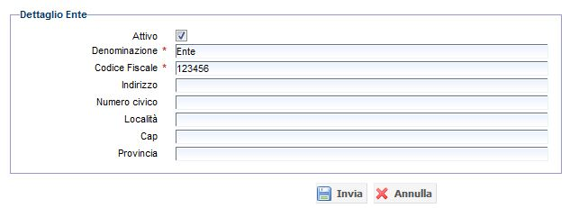Figura 28: Form per la creazione di un ente sul cruscotto GovPay
I dati da inserire nel form di creazione dell'ente sono:
- Attivo: flag che indica se l'ente è operativo. Non attivando il flag si crea l'ente nello stato non operativo.
- Denominazione: la denominazione dell'ente
- Codice Fiscale: il codice fiscale dell'ente
- Indirizzo: l'indirizzo della sede dell'ente
Dopo aver confermato i dati con il pulsante "Invia" il nuovo ente viene creato e risulta visibile nella lista degli enti presenti nel sistema (Figura 29).
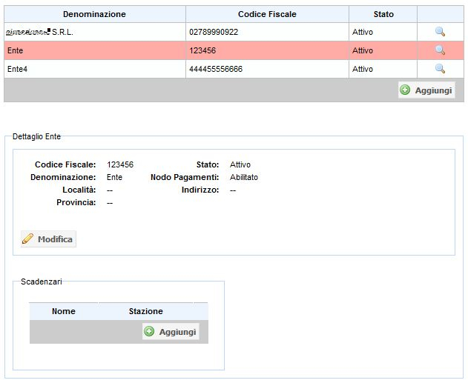Figura 29: Pagina di dettaglio di un ente su cruscotto GovPay
Dalla pagina di dettaglio dell'ente è possibile aggiornare i dati tramite il pulsante "Modifica". Inoltre è possibile censire gli Scadenzari tramite il pulsante "Aggiungi" presente nel riquadro omonimo che comporta l'apertura del form di creazione (Figura 30).
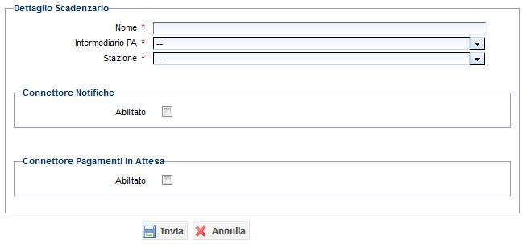Figura 30: Form per la creazione di uno Scadenzario dal cruscotto GovPay
Per la creazione dello Scadenzario devono essere inseriti i seguenti dati:
- Nome: nome assegnato allo scadenzario
- Intermediario PA: intermediario tecnologico assegnato allo scadenzario
- Stazione: identificativo della stazione, tra quelle dell'intermediario tecnologico, assegnata allo scadenzario
- Connettore Notifiche: abilitando questo elemento si possono inserire i riferimenti del servizio esposto dall'ente per ricevere le RT. Se si lascia disabilitato l'elemento le RT non verranno consegnate all'ente; rimane ovviamente aperta la possibilità di richiedere al GovPay le RT su iniziativa dell'ente tramite le interfacce applicative di integrazione descritte più avanti.
- Connettore Pagamenti in Attesa: abilitando questo elemento si possono inserire i riferimenti del servizio per la comunicazione dei dati di pagamento riferiti a pagamenti attivati sul PSP. Tale informazione deve essere necessariamente fornita nel caso si vogliano supportare pagamenti attivati sul PSP (tipo 3).
Dopo aver confermato i dati con il pulsante "Invia" il nuovo scadenzario risulta visibile nel riquadro Scadenzari (). Da qui con il pulsante "Modifica" è possibile aggiornare i dati precedentemente inseriti.
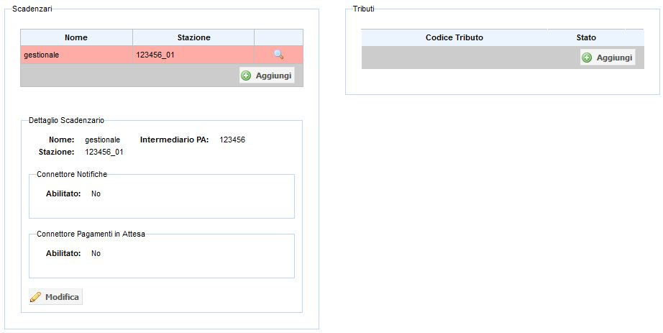Figura 31: Dettaglio dello Scadenzario con l'elenco dei tributi ad esso associati
Per ciascuno scadenzario è possibile inserire i Tributi da esso gestiti utilizzando il pulsante "Aggiungi" presente nel riquadro Tributi che comporta l'apertura del form di creazione (Figura 32).
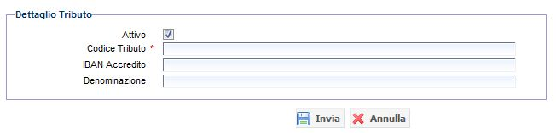Figura 32: Form per la creazione di un Tributo nel cruscotto GovPay
I dati da inserire per la creazione di un tributo sono:
- Attivo: flag che indica se il tributo è operativo e quindi pagabile
- Codice Tributo: identificativo del tributo (interno all'ente)
- IBAN Accredito: coordinate bancarie per il pagamento del tributo
- Denominazione: nome descrittivo del tributo
Dopo la conferma dei dati, con il pulsante "Invia", il nuovo tributo risulta visibile nell'apposito riquadro. Tramite il collegamento presente alla destra del tributo è possibile accedere al dettaglio ed eventualmente aggiornare le informazioni inserite in precedenza tramite il pulsante "Modifica".

Interfacce Applicative d'Integrazione
Le interfacce applicative d'Integrazione sono un pacchetto di web services che hanno lo scopo di instaurare la comunicazione tra GovPay e i sistemi utilizzatori dell'ente. I web services utilizzano il protocollo HTTP e sono previste due classi di interazioni, in base al ruolo assunto nella comunicazione con i sistemi dell'ente:
- Servizi erogati da GovPay; si tratta di servizi, la cui implementazione è disponibile in GovPay, nei quali il ruolo di client è assunto dall'ente che interroga GovPay. Questo avviene nei casi di richiesta e verifica dei pagamenti negli scenari di pagamenti attivati presso l'ente.
- Servizi erogati dall'Ente; si tratta di servizi, la cui implementazione è a carico dell'ente, nei quali il ruolo di client è assunto da GovPay. Si tratta dei casi in cui GovPay invia le notifiche di pagamento al Backoffice Pendenze o della richiesta dei dati relativi ad un pagamento negli scenari di pagamenti attivati presso il PSP.

Servizi erogati da GovPay
Questi servizi consentono all'ente di richiedere un pagamento a GovPay, immediato o differito, abilitando l'invio dei dati di pagamento con redirezione sul sito del PSP e quindi l'effettuazione del pagamento con la modalità richiesta.
I servizi disponibili sono:
- Servizio Psp: fornisce le operazioni per il recupero della lista dei PSP disponibili.
- Servizio generazione IUV: servizio per la generazione degli Identificativi Univoci di Versamento.
- Servizio gestione Pagamenti: espone le operazioni per l'esecuzione e la verifica dei pagamenti.
- Servizio gestione Rendicontazioni: espone le operazioni per il reperimento dei dati dei pagamenti rendicontati dai PSP.

Vediamo adesso in dettaglio come invocare le operazioni disponibili.

Lista PSP
L'operazione risponde ad una richiesta GET alla seguente URL:
http://<GovPay-hostname>/govpay/rs/psp/listaPsp
La risposta che si ottiene è una lista dei PSP disponibili per l'ente indicato con la seguente struttura:
Dato | Liv | Tipo⁽¹⁾ | Occ | Contenuto
listaPsp | 0 |  | 1 | Elemento Radice
psp | 1 |  | 1..n | Contiene i dati di un PSP
idPsp | 2 | N | 1 | Identificativo del PSP all'interno del sistema.
ragioneSociale | 2 | AN | 1 | Nome del PSP
descrizione | 2 | AN | 1 | Descrizione del PSP
disponibilita | 2 | AN | 1 | Indicazione sugli orari di disponibilità del servizio
condizioniEconomicheMassime | 2 | AN | 1 | Indicazione sui costi del servizio
infoUrl | 2 | AN | 1 | URL della pagina di informazioni del PSP
stornoGestito | 2 | B | 1 | Indica se il PSP prevede la possibilità di stornare un pagamento.
tipoVersamento | 2 | E | 1 | Tipologia di Versamento:  - BonificoBancarioTesoreria  - BollettinoPostale  - AddebitoDiretto  - CartaPagamento  - AttivatoPressoPsp
modelloVersamento | 2 | E | 1 | Modello di Versamento  - Immediato  - ImmediatoMultibeneficiario  - Differito  - AttivatoPressoPsp
⁽¹⁾N=numerico AN=alfanumerico B=booleano E=enumerazione

Un esempio di lista PSP è il seguente:

<?xml version="1.0" encoding="UTF-8" standalone="yes"?>
<listaPsp xmlns="http://www.govpay.it/rs/">
<psp>
<idPsp>13</idPsp>
<ragioneSociale>PSP simulato per GovPay</ragioneSociale>
<descrizione>Test GovPay pagamento IMMEDIATO</descrizione>
<disponibilita>7x24</disponibilita>
<condizioniEconomicheMassime>0 EURO</condizioniEconomicheMassime>
<stornoGestito>true</stornoGestito>
<tipoVersamento>CartaPagamento</tipoVersamento>
<modelloVersamento>Immediato</modelloVersamento>
</psp>
<psp>
<idPsp>14</idPsp>
<ragioneSociale>PSP simulato per GovPay</ragioneSociale>
<descrizione>Test GovPay pagamento IMMEDIATO</descrizione>
<disponibilita>7x24</disponibilita>
<condizioniEconomicheMassime>0 EURO</condizioniEconomicheMassime>
<stornoGestito>true</stornoGestito>
<tipoVersamento>BollettinoPostale</tipoVersamento>
<modelloVersamento>Immediato</modelloVersamento>
</psp>
</listaPsp>

Genera IUV
L'operazione risponde ad una richiesta GET alla seguente URL:
http://<GovPay-hostname>/govpay/rs/iuv/generaIuv
fornendo i seguenti parametri nella query string:
- identificativoBeneficiario: codice fiscale dell'ente creditore.
In risposta il richiedente ottiene un IUV in standard ISO 11649, come da specifica SACIV, univoco per l'ente specificato. Questo identificativo può essere utilizzato per tutti i pagamenti ad iniziativa dell'ente.

Genera IUV Avviso
L'operazione risponde ad una richiesta GET alla seguente URL:
http://<GovPay-hostname>/govpay/rs/iuv/generaIuvAvviso
fornendo i seguenti parametri nella query string:
- identificativoBeneficiario: codice fiscale dell'ente creditore.
In risposta il richiedente ottiene un IUV numerico di 15 cifre, come da specifica SACIV, univoco per l'ente specificato. Questo identificativo può essere utilizzato negli avvisi di pagamento per i pagamenti ad iniziativa PSP.

Richiesta Pagamento
L'operazione di richiesta pagamento viene utilizzata per eseguire un pagamento immediato (tipo 1) o differito (tipo 2).
L'operazione risponde ad una richiesta POST alla seguente URL:
http://<GovPay-hostname>/govpay/rs/pagamenti/nuovoPagamento
In input l'operazione richiede un messaggio XML di RichiestaPagamento avente la seguente struttura:
Dato | Liv | Tipo⁽¹⁾ | Occ | Contenuto
richiestaPagamento | 0 |  | 1 | Elemento Radice
identificativoPsp | 1 | N | 1 | Riferimento al PSP scelto dalla lista ritornata dal servizio Lista PSP
autenticazioneSoggetto | 1 | E | 1 | Modalità di identificazione del soggetto versante  - N/A: Non applicabile  - CNS: Carta Nazionale Servizi  - USR: User e Password  - OTH: Altro
soggettoVersante | 1 |  | 0..1 | Dati del soggetto che effettua il pagamento.
identificativo | 2 | AN | 1 | Codice fiscale o Partita iva del versante
anagrafica | 2 | AN | 1 | Nome e Cognome del versante
indirizzo | 2 | AN | 0..1 | Indirizzo versante
civico | 2 | AN | 0..1 | Civico del versante
cap | 2 | AN | 0..1 | Cap del versante
localita | 2 | AN | 0..1 | Località del versante
provincia | 2 | AN | 0..1 | Provincia del versante
nazione | 2 | AN | 0..1 | Nazione del versante
email | 2 | AN | 0..1 | Email del versante
email | 1 | AN | 1 | Indirizzo email a cui inviare comunicazioni riguardo il pagamento.
redirectUrl | 1 | AN | 0..1 | Indirizzo a cui l'applicazione ritorna al termine del pagamento dal PSP
pagamenti | 1 |  | 1..n | Contiene di dati di ciascun pagamento
identificativoBeneficiario | 2 | N | 1 | Codice fiscale dell'ente beneficiario
soggettoPagatore | 2 |  | 1 | Dati del soggetto titolare del debito.
identificativo | 3 | AN | 1 | Codice fiscale o Partita iva del pagatore
anagrafica | 3 | AN | 1 | Nome e Cognome del pagatore
indirizzo | 3 | AN | 0..1 | Indirizzo pagatore
civico | 3 | AN | 0..1 | Civico del pagatore
cap | 3 | AN | 0..1 | Cap del pagatore
localita | 3 | AN | 0..1 | Località del pagatore
provincia | 3 | AN | 0..1 | Provincia del pagatore
nazione | 3 | AN | 0..1 | Nazione del pagatore
email | 3 | AN | 0..1 | Email del pagatore
datiVersamento | 2 |  |  | Contiene i dati del versamento
importoTotaleDaVersare | 3 | N | 1 | Importo totale del versamento
iuv | 3 | AN | 1 | Identificativo Univoco del Versamento, ottenibile dai servizi Genera IUV o Genera IUV Avviso.
tipoDebito | 3 | AN | 1 | Codice del Tributo pagato cosi come censito nell'anagrafica.
ibanAddebito | 3 | AN | 0..1 | Iban di addebito. Obbligatorio solo per pagamenti ad Addebito Diretto
datiSingoloVersamento | 3 |  | 1..5 | Contiene i dati del singolo versamento.
iusv | 4 | AN | 1 | Identificativo Univoco del Singolo Versamento per l'ente. Non ha valenza ai fini del versamento, ma solo per la riconciliazione nel dominio dell'ente.
importoSingoloVersamento | 4 | AN | 1 | Importo del singolo versamento
ibanAccredito | 4 | AN | 1 | Iban di accredito
causaleVersamento | 4 | AN | 1 | Causale del versamento
annoRiferimento | 4 | AN | 1 | Anno di riferimento del debito
firma | 2 | E | 1 | Modalità di firma della ricevuta telematica:  - Nessuna  - CaDES  - XaDES  - Avanzata
⁽¹⁾N=numerico AN=alfanumerico B=booleano E=enumerazione

Vediamone un esempio:
<?xml version="1.0" encoding="UTF-8"?>
<richiestaPagamento>
<identificativoPsp>1<identificativoPsp>
<identificativoBeneficiario>12345678903</identificativoBeneficiario>
<email>nardi@link.it<email>
<pagamenti>
<pagamento>
<autenticazioneSoggetto>CNS</autenticazioneSoggetto>
<soggettoPagatore>
<identificativo>NRDLNZ80P19D12M</identificativo>
<anagrafica>Lorenzo Nardi</anagrafica>
</soggettoPagatore>
<datiVersamento>
<iuv>RF12000000000000438</iuv>
<importoTotaleDaVersare>50.50</importoTotaleDaVersare>
<datiSingoloVersamento>
<iusv>MULTA-1234567</iusv>
<importo>50.00</importo>
<ibanAccredito>AA000000000000000</ibanAccredito>
<causaleVersamento>Multa n.1234567</causaleVersamento>
</datiSingoloVersamento>
<datiSingoloVersamento>
<iusv>MORA-1234567</iusv>
<importo>0.50</importo>
<ibanAccredito>AA000000000000000</ibanAccredito>
<causaleVersamento>Mora Multa n.1234567</causaleVersamento>
</datiSingoloVersamento>
</datiVersamento>
<firma>Nessuna</firma>
</pagamento>
<pagamenti>
</richiestaPagamento>

La tipologia del pagamento immediato o differito sarà determinata dalla modalità di pagamento supportata dal Psp specificato. Le richieste che indicano un solo Pagamento possono essere veicolate solo da PSP con modalità di pagamento Immediata o Differita, mentre le richieste con più di un pagamento possono essere veicolate solo da PSP con modalità di pagamento Multibeneficiario.
Se il pagamento era di tipo Immediato o Multibeneficiario, in risposta si riceve una redirect al portale del Psp a cui deve essere inviato il cittadino per procedere con le operazioni di pagamento.
Se il pagamento era di tipo Differito, in risposta si riceve una redirect all'indirizzo indicato nella richiesta o, se non specificato, all'indirizzo indicato in fase di configurazione.
Qualora si verificassero dei problemi nella gestione della richiesta, il servizio risponde con un messaggio di errore cosi strutturato:

Dato | Liv | Tipo⁽¹⁾ | Occ | Contenuto
errore | 0 |  | 1 | Elemento Radice
codiceErrore | 1 | E | 1 | Codice dell'errore:  - IUV_DUPLICATO  - PSP_NON_TROVATO  - BENEFICIARIO_NON_TROVATO  - ERRORE_VALIDAZIONE  - ERRORE_NODO  - ERRORE_INTERNO
descrizione | 1 | AN | 1 | Descrizione dell'errore.
descrizioneCausa | 1 | AN | 0..1 | Dettaglio sulla causa dell'errore
⁽¹⁾N=numerico AN=alfanumerico B=booleano E=enumerazione

Verifica Pagamento
L'operazione risponde ad una richiesta GET alla seguente URL:
http://<GovPay-hostname>/rs/govpay/pagamenti/verificaPagamento
fornendo i seguenti parametri nella query string:
- identificativoBeneficiario: codice fiscale dell'ente creditore.
- iuv: identificativo univoco del versamento
Questa operazione consente di conoscere lo stato di un pagamento precedentemente eseguito. In risposta si ricevono i dati sullo stato del pagamento nel seguente formato:

Dato | Liv | Tipo⁽¹⁾ | Occ | Contenuto
verificaPagamento | 0 |  | 1 | Elemento Radice
identificativoBeneficiario | 1 | N | 1 | Codice fiscale dell'ente beneficiario
iuv | 1 | AN | 1 | Identificativo Univoco del Versamento.
ccp | 1 | AN | 1 | Codice Contesto Pagamento. Valorizzato nel caso di pagamenti ad iniziativa PSP.
statoPagamento | 1 | E | 1 | Stato del pagamento:  - IN_CORSO  - ESEGUITO  - PARZIALMENTE_ESEGUITO  - NON_ESEGUITO  - ANNULLATO  - IN_ERRORE  - STORNATO
importoTotalePagato | 1 | N | 1 | Importo totale pagato
datiSingoloPagamento | 1 |  | 1..5 | Contiene l'esito di un singolo versamento
iusv | 2 | AN | 1 | Identificativo univoco singolo versamento.
esito | 2 | AN | 1 | Esito del versamento. Valorizzato solo in caso di errore.
data | 2 | D | 1 | Data di esecuzione del pagamento.
importoPagato | 2 | N | 1 | Importo pagato. Valorizzato a 0.00 in caso di mancato pagamento.
iur | 2 | AN | 0..1 | Identificativo Unico di Riscossione
rt | 1 | R | 0..1 | Ricevuta Telematica
urlPagamento | 1 | AN | 0..1 | URL fornita al debitore per il pagamento sul PSP
⁽¹⁾N=numerico AN=alfanumerico D=data E=enumerazione R=binario

Eccone un esempio:
<?xml version="1.0" encoding="UTF-8" standalone="yes"?>
<verificaPagamento xmlns="http://www.govpay.it/rs/">
<identificativoBeneficiario>12345678903</identificativoBeneficiario>
<iuv>RF12000000000000438</iuv>
<ccp>n/a</ccp>
<statoPagamento>ESEGUITO</statoPagamento>
<importoTotalePagato>50.50</importoTotalePagato>
<datiSingoloPagamento>
<iusv>MULTA-1234567</iusv>
<importoPagato>50.00</importoPagato>
<esito></esito>
<data>2014/12/31</data>
<iur>IDRIS-RF12000000000000438-1</iur>
</datiSingoloPagamento>
<datiSingoloPagamento>
<iusv>MORA-1234567</iusv>
<importoPagato>0.50</importoPagato>
<esito></esito>
<data>2014/12/31</data>
<iur>IDRIS-RF12000000000000438-2</iur>
</datiSingoloPagamento>
<rt>##BINARY_DATA## </rt>
<urlPagamento>http://www.psp.it/canalePagamento/...</urlPagamento>
</verificaPagamento>

Qualora si verificassero dei problemi nella gestione della richiesta, il servizio risponde con un messaggio di errore cosi strutturato:

Dato | Liv | Tipo⁽¹⁾ | Occ | Contenuto
errore | 0 |  | 1 | Elemento Radice
codice | 1 | E | 1 | Codice dell'errore:  - BENEFICIARIO_NON_TROVATO  - IUV_NON_TROVATO  - ERRORE_NODO  - ERRORE_INTERNO
descrizione | 1 | AN | 1 | Descrizione dell'errore.
descrizioneCausa | 1 | AN | 0..1 | Dettaglio sulla causa dell'errore
⁽¹⁾N=numerico AN=alfanumerico D=data E=enumerazione

Genera avviso di pagamento
L'operazione risponde ad una richiesta POST alla seguente URL:
http://<GovPay-hostname>/rs/govpay/avvisi/nuovoAvviso
In input l'operazione richiede un messaggio XML di RichiestaAvviso avente la seguente struttura:
Dato | Liv | Tipo⁽¹⁾ | Occ | Contenuto
richiestaAvviso | 0 |  | 1 | Elemento Radice
identificativoBeneficiario | 1 | AN | 1 | Codice fiscale dell'ente beneficiario
iuv | 1 | AN | 1 | Identificativo versamento per avvisi numerico a 15 cifre
dataScadenza | 1 | D | 1 | Data di scadenza dell'avviso oltre la quale un'eventuale richiesta di pagamento viene rifiutata.
soggettoPagatore | 1 |  | 1 | Dati del soggetto titolare del debito.
identificativo | 2 | AN | 1 | Codice fisale o Partita iva del pagatore
anagrafica | 2 | AN | 1 | Nome e Cognome del pagatore
indirizzo | 2 | AN | 0..1 | Indirizzo pagatore
civico | 2 | AN | 0..1 | Civico del pagatore
cap | 2 | AN | 0..1 | Cap del pagatore
localita | 2 | AN | 0..1 | Località del pagatore
provincia | 2 | AN | 0..1 | Provincia del pagatore
nazione | 2 | AN | 0..1 | Nazione del pagatore
email | 2 | AN | 0..1 | Email del pagatore
importoTotaleDaVersare | 1 | N | 1 | Importo totale dovuto
tipoDebito | 1 | AN | 1 | Codice del Tributo pagato cosi come censito nell'anagrafica.
dettagliPagamento | 1 |  | 1..n | Voci di pagamento
codice | 2 | AN | 1 | Codice identificativo della voce di pagamento
descrizione | 2 | AN | 1 | Descrizione della voce di pagamento
anno | 2 | D | 1 | Anno di riferimento
importo | 2 | N | 1 | Importo della voce di pagamento
⁽¹⁾N=numerico AN=alfanumerico D=data E=enumerazione

In risposta il servizio ritorna il PDF dell'avviso di pagamento da inviare al cittadino.

Lista Rendicontazioni
L'operazione risponde ad una richiesta GET alla seguente URL:
http://<GovPay-hostname>/rs/govpay/rendicontazioni/listaRendicontazioni
fornendo i seguenti parametri nella query string:
- identificativoBeneficiario: codice fiscale dell'ente creditore.
In output l'operazione richiede un messaggio XML di ListaRendicontazioni avente la seguente struttura:
Dato | Liv | Tipo⁽¹⁾ | Occ | Contenuto
listaRendicontazioni | 0 |  | 1 | Elemento Radice
rendicontazione | 1 |  | 1..n | Rendicontazione
identificativoBeneficiario | 2 | AN | 1 | Codice fiscale dell'ente titolare della rendicontazione
identificativoPSP | 2 | N | 1 | Identificativo del PSP che ha emesso la rendicontazione
idFlusso | 2 | AN | 1 | Identificativo della rendicontazione
dataFlusso | 2 | D | 1 | Data di acquisizione della rendicontazione
valido | 2 | B | 1 | Indica se la rendicontazione è risultata valida al processo di acquisizione
errore | 2 | AN | 0..1 | Valorizzato solo in caso il flusso non sia risultato valido, descrive il motivo della non validità
listaSingoliPagamenti | 2 |  | 0..1 | Lista dei singoli pagamenti rendicontati
singoloPagamento | 3 |  | 1..N | Dettagli singolo pagamento rendicontato
iusv | 4 | AN | 1 | Identificativo Univoco Singolo Versamento
esito | 4 | AN | 1 | Esito del singolo pagamento
data | 4 | D | 1 | Data del singolo pagamento
importoPagato | 4 | N | 1 | Importo del singolo pagamento
iur | 4 | AN | 0..1 | Identificativo Unico di Riscossione
flusso | 2 | R | 0..1 | Contenuto binario del flusso
⁽¹⁾N=numerico AN=alfanumerico B=booleano D=data R=binario

Recupera rendicontazione
L'operazione risponde ad una richiesta GET alla seguente URL:
http://<GovPay-hostname>/rs/govpay/rendicontazioni/getRendicontazione
fornendo i seguenti parametri nella query string:
- identificativoBeneficiario: codice fiscale dell'ente creditore.
- IdentificativoPsp: identificativo del PSP che ha emesso la rendicontazione
- IdentificativoFlusso: identificativo della rendicontazione
In output l'operazione richiede un messaggio XML di Rendicontazione avente la seguente struttura:
Dato | Liv | Tipo⁽¹⁾ | Occ | Contenuto
rendicontazione | 0 |  | 1 | Elemento Radice
identificativoBeneficiario | 1 | AN | 1 | Codice fiscale dell'ente titolare della rendicontazione
identificativoPSP | 1 | N | 1 | Identificativo del PSP che ha emesso la rendicontazione
idFlusso | 1 | AN | 1 | Identificativo della rendicontazione
dataFlusso | 1 | D | 1 | Data di acquisizione della rendicontazione
valido | 1 | B | 1 | Indica se la rendicontazione è risultata valida al processo di acquisizione
errore | 1 | AN | 0..1 | Valorizzato solo in caso il flusso non sia risultato valido, descrive il motivo della non validità
listaSingoliPagamenti | 1 |  | 0..1 | Lista dei singoli pagamenti rendicontati
singoloPagamento | 2 |  | 1..N | Dati del singolo pagamento rendicontato
iusv | 3 | AN | 1 | Identificativo Univoco Singolo Versamento
esito | 3 | AN | 1 | Esito del singolo pagamento
data | 3 | D | 1 | Data del singolo pagamento
importoPagato | 3 | N | 1 | Importo del singolo pagamento
iur | 3 | AN | 0..1 | Identificativo Unico di Riscossione
flusso | 1 | R | 0..1 | Contenuto binario del flusso
⁽¹⁾N=numerico AN=alfanumerico B=booleano D=data E=enumerazione

I servizi erogati dall'Ente creditore
In fase di configurazione viene permesso di specificare due servizi opzionali che consentono al GovPay di interagire con l'ente creditore:
- Servizio di Notifica Pagamento: consente a GovPay di notificare l'esito di un pagamento quando acquisisce la relativa Ricevuta Telematica dal NdP ed evitare il polling al servizio di Verifica Pagamento.
- Servizio di Ricerca Pagamento: consente a GovPay di richiedere i dati dei pagamenti in attesa. Necessario se si prevedono pagamenti attivati presso PSP (tipo 3).
Vediamo adesso in dettaglio queste operazioni.

Notifica Pagamento
Tramite l'operazione "NotificaPagamento" GovPay informa il Gestionale delle Posizioni Debitorie dell'ente del completamento di un pagamento.
Il sistema esegue una HTTP POST fornendo i dati relativi al pagamento eseguito. La struttura del messaggio di notifica è la seguente:
Dato | Liv | Tipo⁽¹⁾ | Occ | Contenuto
notificaPagamento | 0 |  | 1 | Elemento Radice
identificativoBeneficiario | 1 | AN | 1 | Codice fiscale dell'ente titolare della rendicontazione
iuv | 1 | AN | 1 | Identificativo Univoco del Versamento.
statoPagamento | 1 | E | 1 | Stato del pagamento:  - IN_CORSO  - ESEGUITO  - PARZIALMENTE_ESEGUITO  - NON_ESEGUITO  - ANNULLATO  - IN_ERRORE  - STORNATO
importoTotalePagato | 1 | N | 1 | Importo totale pagato
datiSingoloPagamento | 1 |  | 1..5 | Contiene l'esito di un singolo versamento
iusv | 2 | AN | 1 | Identificativo univoco singolo versamento.
esito | 2 | AN | 1 | Esito del versamento. Valorizzato solo in caso di errore.
data | 2 | D | 1 | Data di esecuzione del pagamento.
importoPagato | 2 | N | 1 | Importo pagato. Valorizzato a 0.00 in caso di mancato pagamento.
iur | 2 | AN | 0..1 | Identificativo Unico di Riscossione
rt | 1 | R | 0..1 | Ricevuta Telematica
⁽¹⁾N=numerico AN=alfanumerico B=booleano D=data E=enumerazione

Un esempio di NotificaPagamento è il seguente:
<notificaPagamento xmlns="http://www.govpay.it/rs/">
<identificativoBeneficiario>12345678903</identificativoBeneficiario>
<iuv>RF12000000000000438</iuv>
<statoPagamento>ESEGUITO</statoPagamento>
<importoTotalePagato>50.50</importoTotalePagato>
<datiSingoloPagamento>
<iusv>MULTA-1234567</iusv>
<esito></esito>
<importoPagato>50.00</importoPagato>
<data>2014/12/31</data>
<iur>IDRIS-RF12000000000000438-1</iur>
</datiSingoloPagamento>
<datiSingoloPagamento>
<iusv>MORA-1234567</iusv>
<esito></esito>
<importoPagato>0.50</importoPagato>
<data>2014/12/31</data>
<iur>IDRIS-RF12000000000000438-2</iur>
</datiSingoloPagamento>
<rt>##BINARY_DATA## </rt>
</notificaPagamento>

Se l'ente incontra dei problemi nell'acquisizione delle informazioni di notifica, il sistema tenterà nuovamente l'inoltro successivamente.

Verifica Dati Pagamento
Per l'operazione VerificaDatiPagamento GovPay esegue una HTTP GET fornendo i seguenti parametri nella query string:
- identificativoBeneficiario: codice fiscale dell'ente creditore.
- iuv: identificativo univoco del versamento
In risposta devono essere indicati i dati del pagamento:
Dato | Liv | Tipo⁽¹⁾ | Occ | Contenuto
pagamento | 0 |  | 1 | Elemento Radice
identificativoBeneficiario | 1 | AN | 1 | Codice fiscale dell'ente beneficiario
soggettoPagatore | 1 |  | 1 | Dati del soggetto titolare del debito.
identificativo | 2 | AN | 1 | Codice fisale o Partita iva del pagatore
anagrafica | 2 | AN | 1 | Nome e Cognome del pagatore
indirizzo | 2 | AN | 0..1 | Indirizzo pagatore
civico | 2 | AN | 0..1 | Civico del pagatore
cap | 2 | AN | 0..1 | Cap del pagatore
localita | 2 | AN | 0..1 | Località del pagatore
provincia | 2 | AN | 0..1 | Provincia del pagatore
nazione | 2 | AN | 0..1 | Nazione del pagatore
email | 2 | AN | 0..1 | Email del pagatore
datiVersamento | 1 |  | 1 | Contiene i dati del versamento
importoTotaleDaVersare | 2 | N | 1 | Importo totale del versamento
iuv | 2 | AN | 1 | Identificativo Univoco del Versamento, ottenibile dai servizi Genera IUV o Genera IUV Avviso.
tipoDebito | 2 | AN | 1 | Codice del Tributo pagato cosi come censito nell'anagrafica.
ibanAddebito | 2 | AN | 0..1 | Coordinate bancarie del conto da addebitare per il pagamento
datiSingoloVersamento | 2 |  | 1..5 | Contiene i dati del singolo versamento.
iusv | 3 | AN | 1 | Identificativo Univoco del Singolo Versamento per l'ente. Non ha valenza ai fini del versamento, ma solo per la riconciliazione nel dominio dell'ente.
importoSingoloVersamento | 3 | N | 1 | Importo del singolo versamento
ibanAccredito | 3 | AN | 1 | Iban di accredito
causaleVersamento | 3 | AN | 1 | Causale del versamento
annoRiferimento | 3 | D | 1 | Anno di riferimento del debito
firma | 1 | E | 1 | Modalità di firma della ricevuta telematica:  - Nessuna  - CaDES  - XaDES  - Avanzata
⁽¹⁾N=numerico AN=alfanumerico B=booleano D=data E=enumerazione

Eccone un esempio:
<pagamento>
<identificativoBeneficiario>12345678</identificativoBeneficiario>
<soggettoPagatore>
<identificativo>NRDLNZ80P19D12M</identificativo>
<anagrafica>Lorenzo Nardi</anagrafica>
<email>nardi@link.it<email>
</soggettoPagatore>
<datiVersamento>
<importoTotaleDaVersare>50.00</importoTotaleDaVersare> <iuv>IUV01234</iuv>
<tipoDebito>MLT300</tipoDebito>
<datiSingoloVersamento>
<iusv>MULTA1234567</iusv>
<importoSingoloVersamento>50.00</importoSingoloVersamento>
<ibanAccredito>AA000000000000000</ibanAccredito>
<causaleVersamento>Multa n. MULTA1234567</causaleVersamento>
<annoRiferimento>2015</annoRiferimento>
</datiSingoloVersamento>
</datiVersamento>
<firma>CaDes</firma>
</pagamento>

Se il pagamento richiesto non è pagabile o è inesistente, il servizio deve rispondere con un messaggio di errore:
Dato | Liv | Tipo⁽¹⁾ | Occ | Contenuto
erroreEnte | 0 |  | 1 | Elemento Radice
codiceErrore | 1 | E | 1 | Codice di errore riscontrato:  - PAGAMENTO_SCONOSCIUTO  - PAGAMENTO_DUPLICATO  - PAGAMENTO_ANNULLATO  - PAGAMENTO_SCADUTO
descrizione | 1 | AN | 0..1 | Informazioni aggiuntive.
⁽¹⁾N=numerico AN=alfanumerico B=booleano D=data E=enumerazione

Eccone un esempio:
<erroreEnte>
<codiceErrore>PAGAMENTO_DUPLICATO</codiceErrore>
</erroreEnte>

Appendice - Riferimenti alle console grafiche
Nome | Indirizzo | Credenziali
Simulatore Portale dell'ente | http://serviziclienti.link.it/govpay-portal | ADMINISTRATOR  $1111111
Cruscotto GovPay | http://serviziclienti.link.it/govpayConsole | ADMINISTRATOR  $1111111
Simulatore NdP e PSP | http://serviziclienti.link.it/govpay-ndp-sym | nessuna
Console Monitoraggio PdD | http://serviziclienti.link.it/pddMonitor | monadmin  123456

